Zawody: {{ zawody }}

Data: {{ data }}

Konkurencja: {{ konkurencja }}

Kategoria wiekowa: {{ kategoria_wiekowa }}

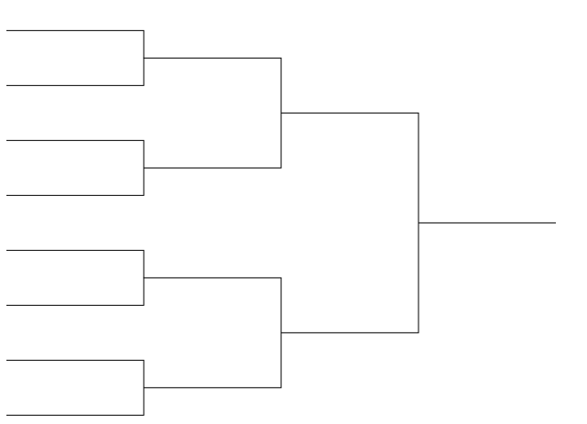Ilość startujacych: {{ ilosc_startujacych }}

{{ slot_1 }}

{{ slot_2}}

{{ slot_3}}

{{slot_4}}

{{slot_5}}

{{slot_6}}

{{slot_7}}

{{slot_8}}

{{slot_9}}

{{slot_10}}

{{slot_11}}

{{slot_12}}

{{slot_13}}

{{slot_14}}

{{slot_15}}

{{slot_16}}

{{slot_17}}

{{slot_18}}

{{slot_19}}

{{slot_20}}

{{slot_21}}

{{slot_22}}

{{slot_23}}

{{slot_24}}

{{slot_25}}

{{slot_26}}

{{slot_27}}

{{slot_28}}

{{slot_29}}

{{slot_30}}

{{slot_31}}

{{slot_32}}